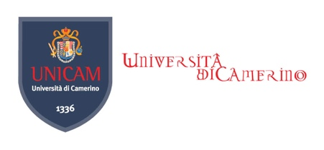
Erasmus+ Programme
Anno Accademico/Academic Year 20…./20….

Proposta di riconoscimento dei corsi da frequentare all’estero / Proposal of recognition for courses to attend at the host university
Cognome e nome dello studente / Student’s Surname and First Name: …………………………………………...………………….……………………………………………………………

Luogo e data di nascita / Place and date of birth: ……………………………………………..……………………… N°di matricola / Student ID number: ……………………………..……

Anno di iscrizione / Year of enrollment: …………..…………. Corso di Laurea - Laurea Magistrale / Bachelor Degree Course - Master Degree Course in: …………………………..……

Università ospitante/Host University: …………………………………………..… Durata del periodo di studio all’estero (mesi) / Duration of the Study period (Months): …………....……

Insegnamento o tesi presso l’università ospitante /  Learning activity or thesis at the host university | ECTS  Credits | Corrispondente insegnamento o tesi presso UNICAM /  Corresponding learning activity or thesis at UNICAM | CFU | Firma del docente responsabile dell’insegnamento o della tesi a UNICAM *. Con l’apposizione della firma il docente approva completamente l’attività che lo studente svolgerà all’estero /  Signature of the teacher at UNICAM responsible for the learning activity or the thesis *. Through this signature the teacher fully approves the activity that the student will perform abroad.
Il presente modulo deve essere riconsegnato all’ufficio Erasmus UNICAM e sarà allegato ai certificati rilasciati dall’università ospitante ai fini del riconoscimento accademico delle attività dello studente. This form must be delivered to the UNICAM Erasmus office and will be attached to the certificates issued by the host university for the academic recognition of the student’s activities.
La mancata apposizione della firma del responsabile dell’insegnamento non preclude la mobilità, ma non garantisce il riconoscimento accademico del periodo di studio all’estero. If the signature of the teacher is missing the student can still perform the mobility, but there is no guarantee that the activity will be recognized by UNICAM.
*Salvo diverse indicazioni del docente, con la firma si approva il programma svolto con pieno riconoscimento dei CFU dell’insegnamento UNICAM / Unless otherwise indicated by the teacher, the program will be approved with the full recognition of the UNICAM teaching activity credits.

Firma dello studente / Student’s signature: ………………………………………… Data/Date: ……………………………………….

Firma del Coordinatore Erasmus/ Erasmus Coordinator’s signature: ……………………………………………. Data/Date: ………………………………….……

